**Pertanyaan**

1. Modifikasi program di atas pada bagian struktur pemilihannya dengan memanfaatkan ternary operator

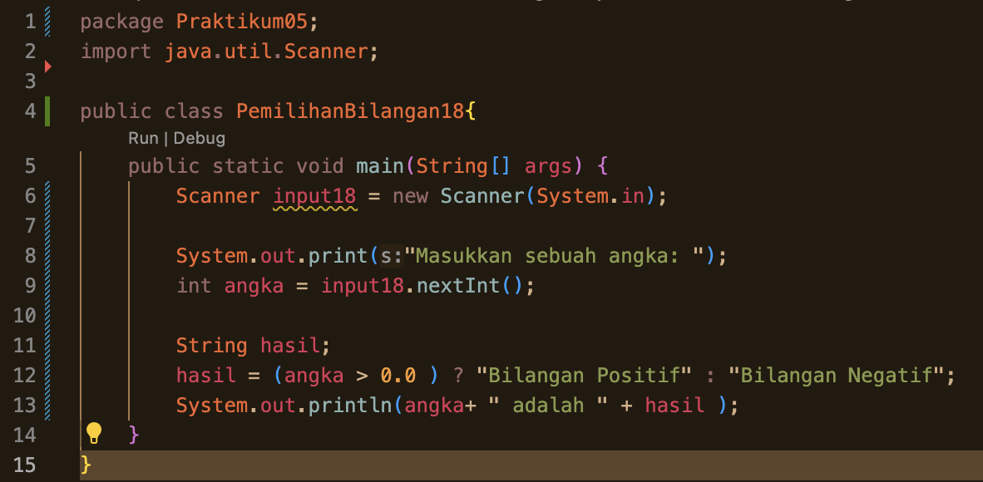

1. Push dan commit hasil modifikasi anda ke github

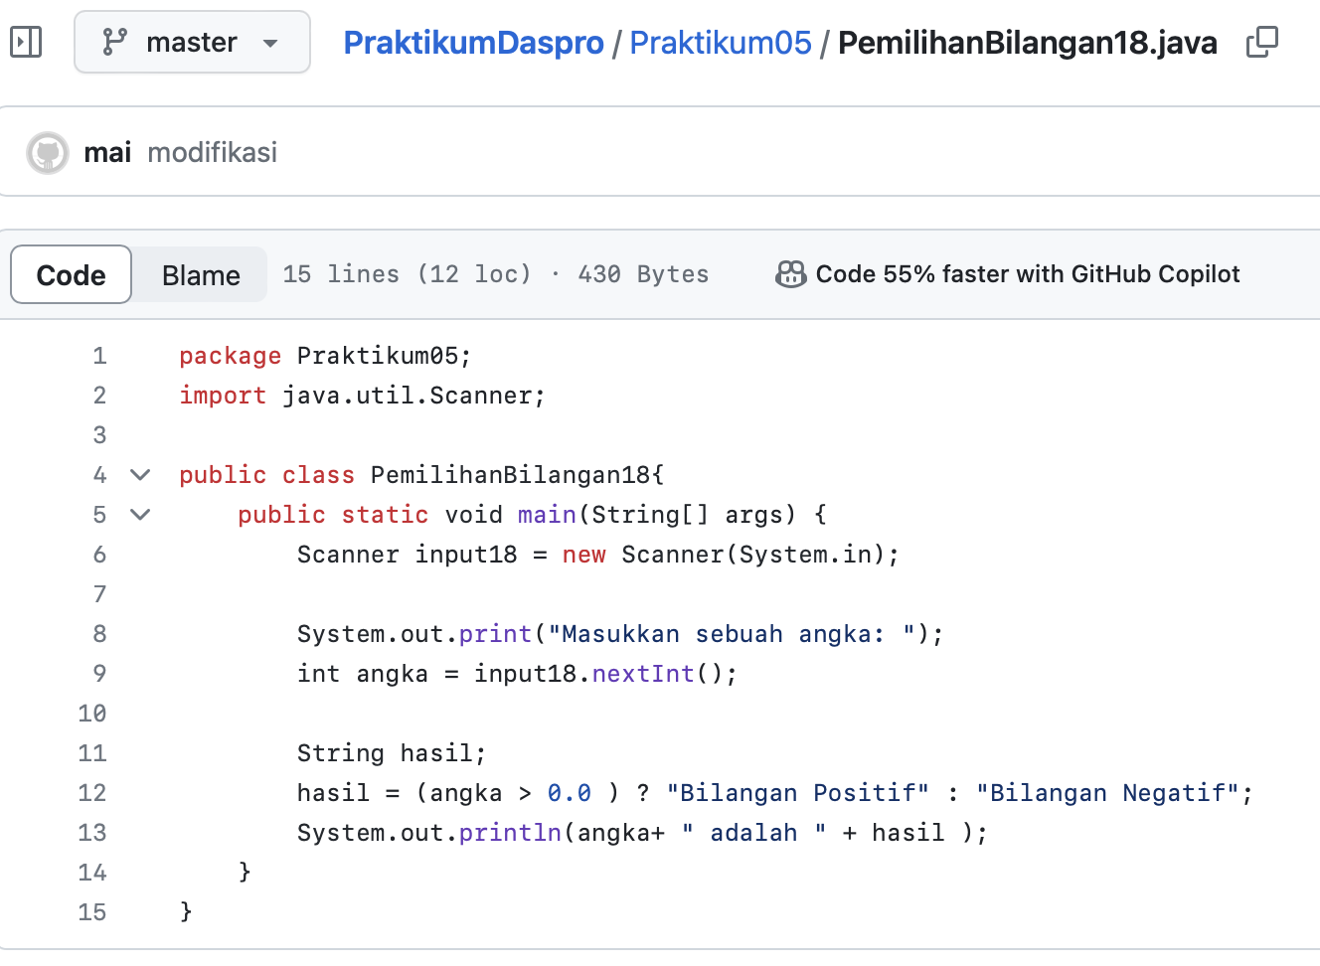

1. Mengapa output program yang dimodifikasi sama dengan output program sebelum dimodifikasi?

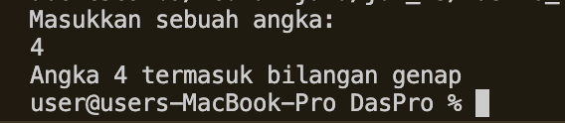Karena fungsi dari ternary operator sendiri adalah sebagai shorthand dari percabangan if tapi lebih singkat dan to the point,jadi tidak merubah hanya menyingkatnya menjadi lebih ringkas

1. Kapan struktur pemilihan dengan if else dapat diubah formatnya menggunakan ternary operator?

Saat kita ingin mengubah nilai variabel berdasarkan kondisi percabangan tapi penulisannya ingin lebih singkat

**Pertanyaan**

* Mana cara cetak yang lebih tepat, statement pada langkah nomor 8 atau 10? Simpulkan konsep concatenation (penggabungan String dan angka) menggunakan +
* Cara yang lebih tepat adalah nomor 10 (jika tidak ada tanda “ ” nya maka disitu operator akan melakukan proses aritmatika padahal yang diminta adalah mencetak sesuai dengan pemrograman nya)Konsep concatenation menggunakan + adalah menggabungkan string, maka kita dapat menggabungkan di akhir objek, string, atau variabel konstan apa pun.Concatenation sendiri fungsinya untuk menggabungkan dua atau beberapa string teks menjadi satu string
* Jelaskan apa yang dilakukan oleh statement di bawah ini

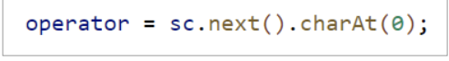

* fungsi next() mengembalikan token/kata berikutnya dalam input sebagai string dan charAt(0) mengembalikan karakter pertama dalam string itu, angka 0 dalam fungsi di CharAt( NUMBER ) mewakili indeks kata tunggal dari string mengambil input, dan mengatur karakter indeks itu ke variabel char.
* Apakah pemilihan dengan switch-case tanpa default dapat di-compile dan di-run?Simpulkan apakah default merupakan elemen wajib
* switch-case tanpa default dapat saja berjalan jadi default sendiri itu bukan sesuatu hal yang wajib
* Modifikasi kode program di atas untuk meng-handle jika user memilih operator selain +-*/ dengan cara menambahkan default. Berikan notifikasi bahwa operator yang dipilih tidak sesuai.
* 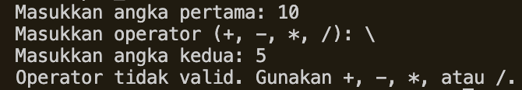
* Apakah fungsi dari default dalam switch-case?
* Tujuan default dalam kasus switch adalah untuk menyediakan opsi jika kondisi yang ditentukan untuk memicu eksekusi kode dalam opsi lain tidak terjadi sehingga program tidak akan macet.
* Push dan commit hasil modifikasi ke github
* 
* Buatlah file java baru bernama PemilihanOperator<NoAbsen>.java dengan maksud yang sama tetapi menggunakan struktur pemilihan if-else if-else
* 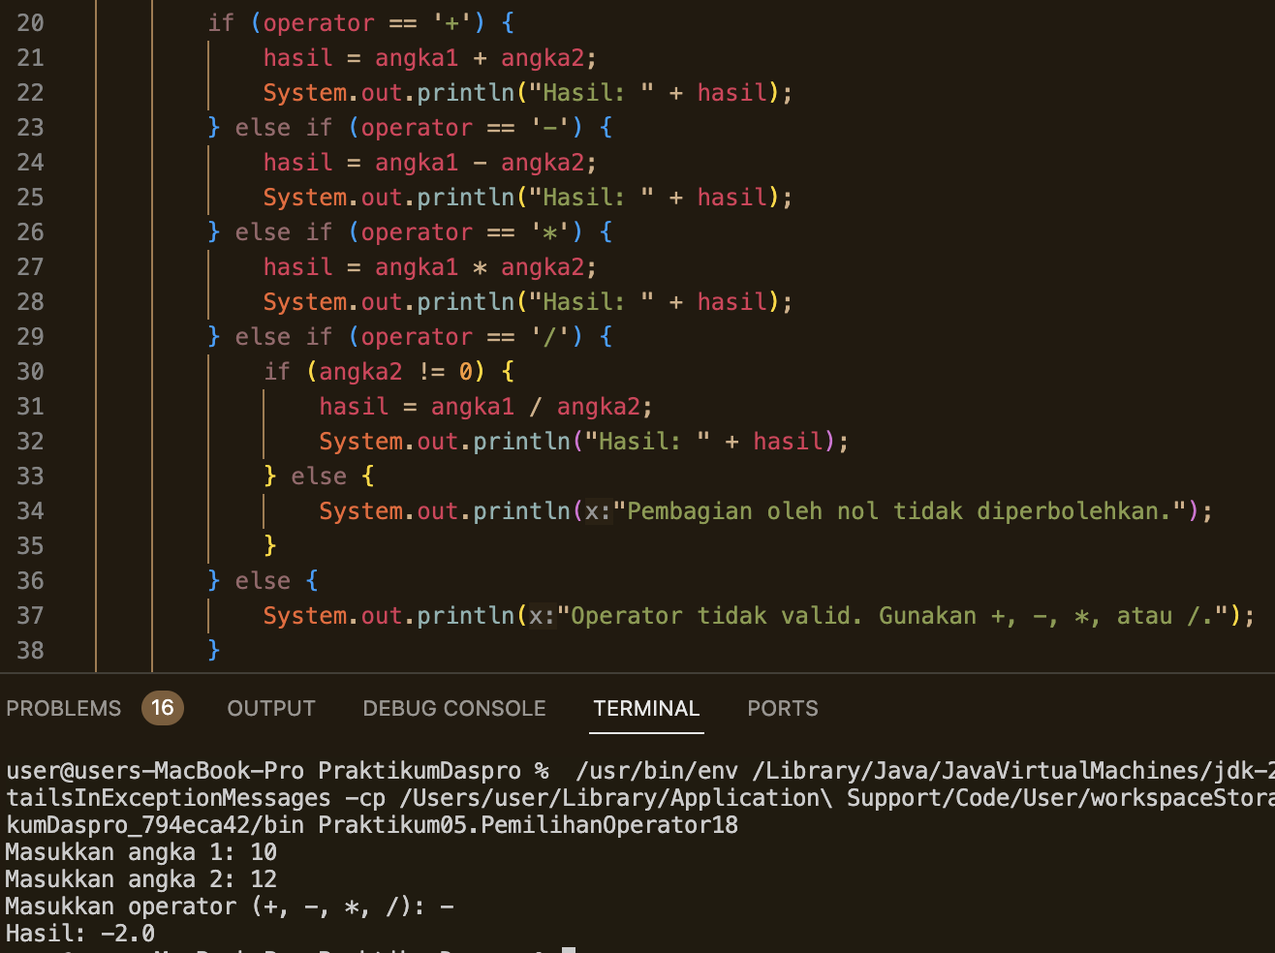
* Push dan commit file tersebut ke github
* 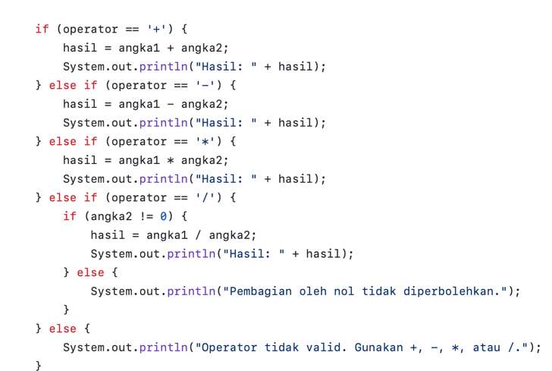

**Pertanyaan**

1. Apa fungsi dari break;?

* Fungsi dari break adalah untuk menghentikan eksekusi kode dalam blok “switch” dan keluar dari struktur “switch” agar tidak mengeksekusi terus menerus kedalam kondisi lainnya.

1. Mengapa pada percobaan 2, case menggunakan petik 1, sedangkan pada percobaan 3 menggunakan petik 2? Kapan case tidak menggunakan petik 1 maupun petik 2?

Percobaan 2 →

Percobaan 3 →

* Case pada percobaan 3 Petik dua digunakana untuk deklarasi string dan juga dapat otomatis menampilkan langsung isi variabel jika didalamnya ada variabelnya
* Pada percobaan 2 petik satu digunakan untuk mendeklarasikan string biasa, petik satu tidak dapat menampilkan isi variabel, tapi menampilkan nama variabel itu sendiri.

1. Apa kegunaan dari toLowerCase()? Apa efeknya jika program tidak menggunakan toLowerCase()?

* Supaya dapat mengkonversi string kedalam huruf kecil, jika tidak menggunakan *toLowerCase* maka huruf tidak akan menjadi kecil atau huruf akan berada pada bentuk aslinya

1. Buat program baru dengan nama PemilihanHariDenganIf<NoAbsen>.java. Program menerima input bilangan bulat. Jika angka 1, 2, 3, 4, 5 maka output yang ditampilkan adalah “Weekday” sedangkan untuk 6 dan 7 adalah “Weekend”. Selain angka tersebut, tampilkan “Invalid Number”

* 
* 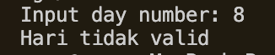

1. Push dan commit file tersebut ke github

* 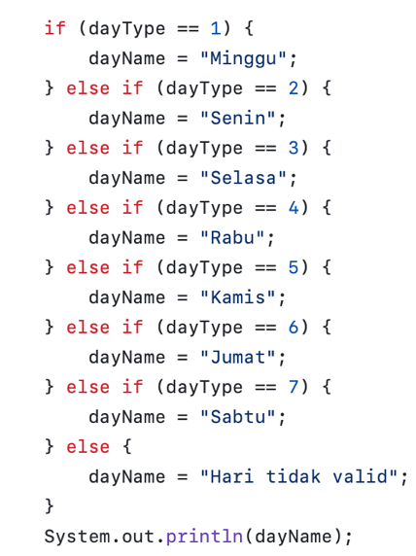

**Buatlah kode program berdasarkan flowchart yang telah dibuat pada Tugas pertemuan**

5 Matakuliah Dasar Pemrograman!

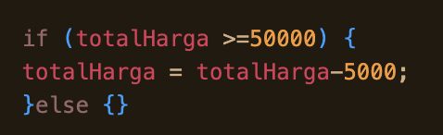

* Push dan commit hasil kode program anda ke repository project Anda di github

